Лабораторная работа №9

Текстовой редактор emacs

Извеклва Мария Петровна

Содержание

# 1 Цель работы

Познакомиться с операционной системой Linux. Получить практические навыки рабо- ты с редактором Emacs

# 2 Теоретическое введение

Буфер — объект, представляющий какой-либо текст Фрейм соответствует окну в обычном понимании этого слова. Каждый фрейм содержит область вывода и одно или несколько окон Emacs. Окно — прямоугольная область фрейма, отображающая один из буферов. Область вывода — одна или несколько строк внизу фрейма, в которой Emacs выводит различные сообщения, а также запрашивает подтверждения и дополнительную информацию от пользователя Минибуфер используется для ввода дополнительной информации и всегда отображается в области вывода. Точка вставки — место вставки (удаления) данных в буфере.

# 3 Выполнение лабораторной работы

1. с помощью команды emacs открываем редактор.

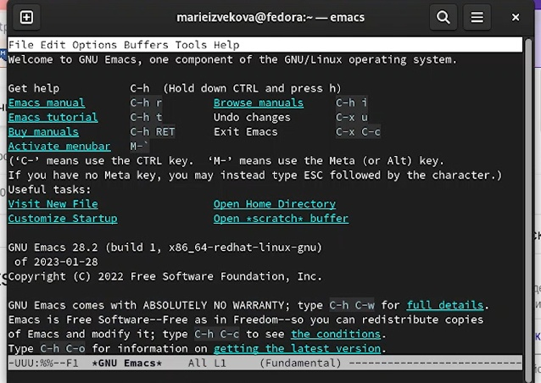

открытие редактора

1. Создаем файла lab07 с расширением sh.

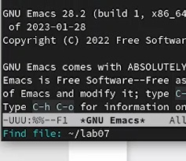

создание файла

1. с помощью этого редактора вбиваем в этот файл след текст:



текст

1. с помощью клавишей ctrl и alt и дополнительных функций мы проделываем след процедуры: выделение, удаление, вставка

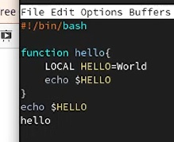

удаление строки с помощью команды ctrl-k

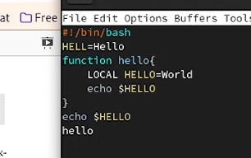

вставка строки ctrl-y

1. Можно проделывтаь опции с самим файлом. С помощью команд ctrl-h f и ctrl-h v мы можем увидеть информацию по функции и переменной

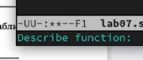

информация по функции

информация по переменной

информация по переменной

1. С помощью команды ctrl-b ctrl-x мы выводим список активных буферов

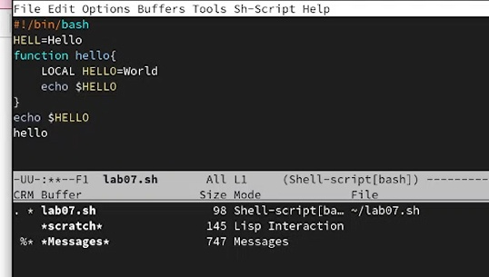

списки буферов

1. с помощью команды ctrl-x мы переключаем окно на активный буфер

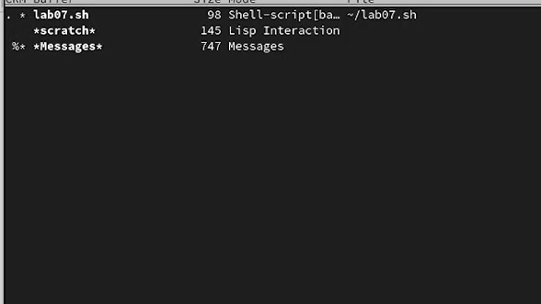

активный буфер

1. с помощью команды ctrl- x 3 ctrl- x 2 мы делим окно на 3 части

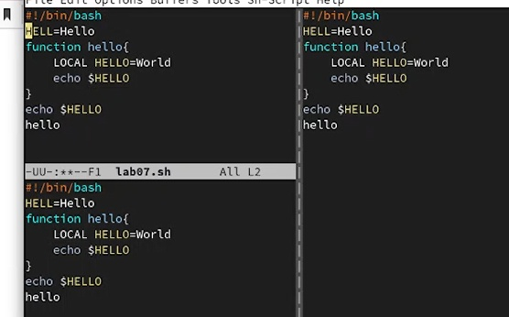

разделение окна

1. как в пункте 7 мы переключаем окна на активный буфер

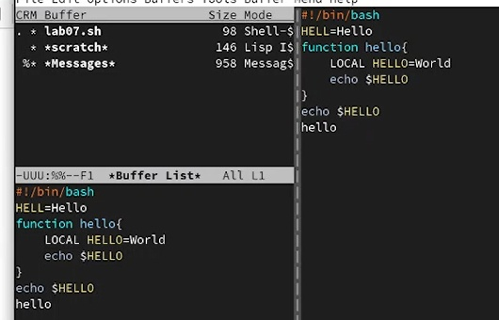

активный буфер

1. с помощью команды ctrl-x ctrl-c мы сохраняем файл и выходим из редактора

выход с сохраненим

выход с сохраненим

# 4 Контрольные вопросы

1. Усиленная программа для работы с текстом
2. Большое количество команд с дополнительными опциями, которые работают совместно. Для одного действия нам нужно соединить две команды
3. Окно, выводящее результат текста (ошибки, подсказки)
4. чтобы поделить окно на 2 части нужно набрать команду ctrl- x 3
5. редактор vi мне показался удобнее, так как он легче в использовании и освоении.

# 5 Выводы

Ознакомились с текстовым редактором emacs и освоили некоторые функции и команды этого редактора.

# Список литературы